新北市學年度國中技藝競賽
家政職群(美容主題)實施辦法

- 依據：
教育部「國民中學技藝教育學程學生技藝競賽實施要點」暨本市實際需要辦理。
- 目的：
- 加強學生學習動機與興趣，增進學習成效及提昇技能水準。
- 培養學生團隊合作、問題解決、跨領域技能等能力，建立學生之自我成就感。
- 透過國中技藝教育學程技藝競賽活動，相互觀摩、分享教學經驗，提昇教學品質。
- 藉由競賽活動，使競賽成績優異學生，依中等以上學校技藝技能優良學生甄審及保送入學辦法規定升讀高中職學校，擴大學生進路發展管道，吸引更多具實作性向之國民中學學生參與。
- 辦理單位：
- 指導單位：教育部
- 主辦單位：新北市政府教育局
- 承辦單位：新北市私立莊敬工家
- 競賽職群(主題)：家政職群(美容主題)
- 參加對象：
(一)本市各國中選讀技藝教育學程之學生（包含技藝專班、合作式技藝班、自辦式技藝班及技藝教育中心）。
(二)參賽職群由國中、高中職以「技藝教育學程班」為單位，，每生以報名一職群一主題為限。重複報名者取消參賽資格及得獎獎項，學校須負相關行政責任。
(三)參賽選手由國中、高中職以「技藝教育學程班」為單位進行推舉，或由辦理技藝教育學程之高中職辦理初賽擇優推薦報名。
六、報名日期：103年 1月6 日(星期一 )至103年 1 月 13日(星期 一)
七、報名方式：
(一)採網路報名方式，由各國中端於報名期限內至「新北市國中技藝競賽資訊系統網站」線上報名(網址：http://203.72.44.243/ )，再列印報名表核章，紙本報名資料於期限內掛號郵寄至「新北市莊敬高職 美容科何麗玉主任收」(地址：23150新北市新店區民生路45號)，信封請註明「家政職群(美容主題)」字樣。郵戳為憑，逾期恕不受理。
(二)本職群(美容主題)每班報名名額3名。
(三)承辦人：何麗玉主任，電話：(02)2218-8956分機120。
八、競賽日期：103年2月15日(星期六)。
九、競賽地點：莊敬高職(地址：23150新北市新店區民生路45號)。
十、競賽內容：
(一)依職群特性採實際操作、創意設計等方式競賽，包含學科及術科。學科考題佔
20%，術科考題依各職群課程架構及主題命題，佔80%。
(二)競賽試題由考務中心聘請學科、術科命題委員研議訂定，並事先公佈。
十一、評審委員：
(一)由考務中心依評審迴避原則，遴聘該職類檢定與業界專家擔任監評委員，並陳報教
育局核備。
(二)監評標準由各職類監評委員依各職群實作狀況訂定之，並依參賽學生總成績之高低
順序排定名次錄取。
十二、錄取方式與獎勵：每一主題各錄取1至6名各1名及佳作數名為原則，總錄取名額以
該職群主題報名人數之30%為上限。
(一)學生：
1.參與競賽獲獎學生，由本市頒發獎狀，並於獎狀內註記職群名稱、參賽主題及獲
得之獎項、名次。
2.獲佳作以上者得依「基北區103學年度國中技藝技能優良學生甄審保送就讀高職及高中附設職業類科作業要點」規定申請進入高中職就讀。或在不限制分發區域下，可輔導分發升讀高中職實用技能學程。凡參加競賽者由本市頒發參加競賽證明以資獎勵。
(二)指導教師：
1.凡學生獲獎第1名至第3名之指導教師（以報名表上之指導老師為準），教育
局頒發獎狀，市屬學校教師得依據「公立高級中等以下學校教師成績考核辦法」第六條第一項第五款第七目規定及「新北市政府所屬各級學校辦理教師敘獎處理原則」附表敘獎項目第十三項第四款指導各項第1名者，有功人員3人嘉獎2次；第2、3名者，有功人員3人嘉獎1次，非市屬學校建議依上開原則比照辦理敘獎。
2.前項學生獲獎若為同一指導老師者，請依規定辦理擇優敘獎。
(三)辦理本次競賽、頒獎典禮有功人員及指導老師之獎勵，由本局依相關規定予以敘獎。
十三、參賽須知：
(一)競賽分學科與術科：
(1)學科佔總成績20%，以學科題庫內容為主。選擇題50題，每題2分。
(2)術科佔總成績80%，以術科競賽內容為主。
(3)名次計算：以學、術科比例合計為個人總成績，依參賽者總成績高低決定名次，
若總成績相同則以術科成績較高者為優先。若術科成績相同，則以學科成績成
績高者為優先，若學科成績相同則依序以整體感、眼影、粉底等項目分數高低
為決定名次標準。
(二)學、術科競賽規則：新北市102學年度國中技藝競賽家政職群美容主題「學、術科競賽規則」（如附件2）。
(三)個人工具表暨試場配置圖：新北市102學年度國中技藝競賽家政職群美容主題「個人具表暨試場配置圖」（如附件3）。
(四)競賽當日流程與時間分配表：新北市102學年度國中技藝競賽家政職群美容主題「競賽當日流程與時間分配表」（如附件4）。
(五)評分表內容：新北市102學年度國中技藝競賽家政職群美容主題「評分表」（如附件5）。
(六)新北市102學年度國中技藝教育家政職群美容主題技藝競賽「考場地理位置與交
通動線圖」（如附件6）。
十四、成績複查：依公文及電子公告時間為準。
十五、頒獎典禮：暫訂102年5月初辦理，由承辦學校得將競賽獲獎之作品(實物、照片或影片
等)，配合頒獎典禮辦理成果展示。
十六、因故如需臨時更換競賽選手含模特兒，請務必於103年2月12日(星期三)前通知教育局（2960-3456分機2737），並提出相關證明及備妥新報名表，正式行文至教育局，經核准後，始能進行選手更換。
十七、經費：辦理本競賽及活動所需經費由教育部相關經費補助及本市相關經費項下支應。
十八、本計畫奉核後實施，修正時亦同。

附件1
新北市102學年度國中技藝競賽家政職群(美容主題)
術科競賽題目

- 術科競賽題目：外出郊遊妝

附件2
新北市102學年度國中技藝競賽家政職群(美容主題)
學、術科競賽規則

一、參賽學生請於指定時間攜帶學生證報到，如未於時間內報到或未帶證件，以棄權論，不得異議。術科報到時間依抽籤順序，於每場比賽前10分鐘開始報到，各場次比賽開始10分鐘後，不得再報到；各場比賽如因故延誤，得由評審議決後重新訂定。
二、學科競賽：參賽學生請穿著各校制服(運動服)參加學科筆試準入場應試，逾時10分鐘不得入場，未滿20分鐘不得出場，違者該科不予計分。
三、術科內容：請穿著白色工作服，服儀不合者，扣總分10分，不得異議；入場應試，模特兒頸部以上應素顏，每場考試時間應包含基礎保養及上妝時間，違者該科不予計分。
四、競賽使用器具設備，除非有損壞，不得要求更換。
五、競賽所需材料，由承辦單位提供，不得攜帶任何表定以外材料入場應試，違者扣總分10分。
六、競賽期間，參賽學生如有下列情形，依規定扣分：
1.大聲喧嘩，扣總分10分
2.傳遞、夾帶或與其他參賽者談話者，扣總分20分
3.未經評審同意，擅自更換器具或調換作業位置者，扣總分20分
4.經評審認定有重大不法情事或危及其他參賽學生安全或權益者，得令其出場，取消資
格。
5.未於時間內將成品送至評審室，成品不予計分。
七、參賽選手於競賽時，如因故需離開試場，需經評審同意，並由承辦單位派人陪同，時間繼續計算，不另折計。
八、比賽會場遇有重大事故，由評審議決處理之，承辦單位協助。
九、競賽時間截止時，即應立即出場，違者該術科不予計分。
十、競賽成品需依評審指示，置於評審室，不得攜出。
十一、各校領隊、指導教師或參賽同學不得在試場外逗留窺探，違者該組(校)不予計分。

附件3
新北市102學年度國中技藝競賽家政職群(美容主題)
個人工具表暨試場配置圖

【個人工具表】
競賽選手個人工具表
編號 | 名稱 | 規格 | 單位 | 數量 | 備註
1 | 化妝刷組 |  | 組 | 1 | 選手自備  合格化妝用品
2 | 眼影組 |  | 盒 | 1 | 選手自備  合格化妝用品
3 | 口紅組 |  | 盒 | 1 | 選手自備  合格化妝用品
4 | 粉底液 |  | 瓶 | 1 | 選手自備  合格化妝用品
5 | 化妝水 |  | 瓶 | 1 | 選手自備  合格化妝用品
6 | 乳液 |  | 瓶 | 1 | 選手自備  合格化妝用品
7 | 白色工作服 |  | 件 | 1 | 賽程當日由大會提供，賽程結束，用具歸還。
8 | 化妝圍巾 |  | 條 | 1 | 賽程當日由大會提供，賽程結束，用具歸還。
9 | 白毛巾 |  | 條 | 2 | 賽程當日由大會提供，賽程結束，用具歸還。
10 | 頭巾 |  | 條 | 1 | 賽程當日由大會提供，賽程結束，用具歸還。
11 | 化妝棉 |  | 盒 | 1 | 教育局補助，賽程結束，用具可攜帶離場。
12 | 卸妝紙巾或卸妝油(二擇一) |  | 盒 | 1 | 教育局補助，賽程結束，用具可攜帶離場。
13 | 衛生紙 |  | 盒 | 1 | 教育局補助，賽程結束，用具可攜帶離場。
14 | 眉筆  （咖啡色＆黑色） |  | 支 | 各1 | 教育局補助，賽程結束，用具可攜帶離場。
15 | 睫毛膏 |  | 支 | 1 | 教育局補助，賽程結束，用具可攜帶離場。
16 | 粉撲 |  | 個 | 1 | 教育局補助，賽程結束，用具可攜帶離場。
17 | 粉底海綿 |  | 包 | 1 | 教育局補助，賽程結束，用具可攜帶離場。
18 | 眼影棒 |  | 包 | 1 | 教育局補助，賽程結束，用具可攜帶離場。
19 | 棉花棒 |  | 包 | 1 | 教育局補助，賽程結束，用具可攜帶離場。
20 | 挖勺 |  | 支 | 2 | 教育局補助，賽程結束，用具可攜帶離場。

【試場配置圖】

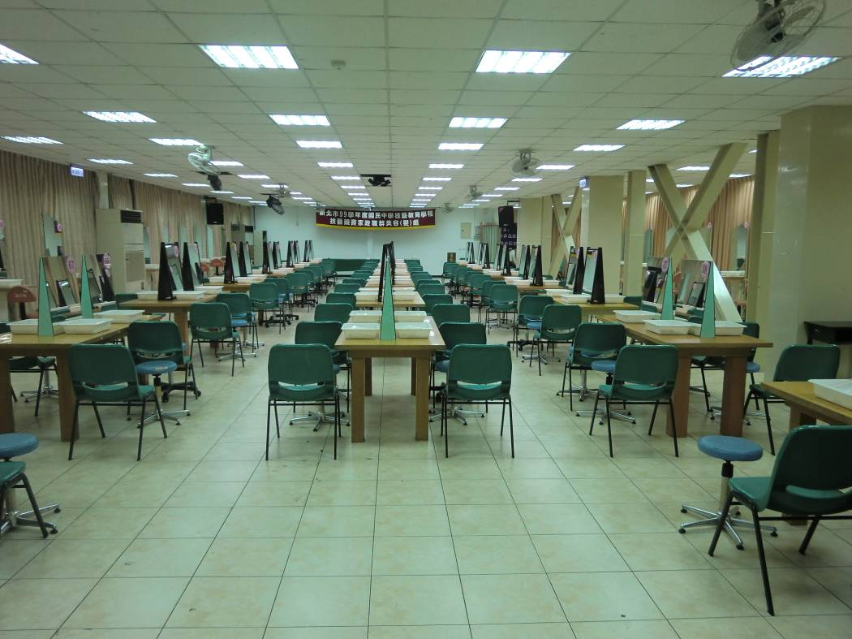
附件4
新北市102學年度國中技藝競賽家政職群(美容主題)
競賽當日流程與時間分配表
競賽日期：民國 103 年 2 月 15 日
項目 | 時間 |  | 地點 | 備註
報到 | 9:00-9:30 |  | 文化中廊
領隊會議 | 9:30-10:00 |  | 講廳 | 1.校長致歡迎詞  2.賽程及注意事相說明
術科說明 | 10:00-10:10 |  | 活動中心 | 選手攜帶術科用具進入試場
術科競賽時間 | 10:10-11:10 |  | 活動中心 | 1.競賽開始﹐領隊、指導老師離開試場。  2.競賽結束，選手攜帶用具離開術 科試場。
評審評分 | 11:10-12:00 |  | 活動中心 | 模特兒請留現場﹐待評審評分後拍照後離開試場。
成品展現  (模特兒) | 12:00-12:20 |  | 活動中心 | 成品展示時，可拍照不可觸摸。
午休
學科測驗預備 | 13:00-13:10 | 美二莊/敬教室 |  | 監考老師進場
學科測驗預備 | 13:10-13:20 | 美二莊/敬教室 |  | 選手進場
進行學科測驗 | 13:20-14:20 | 美二莊/敬教室
成績計算 | 14:30-15:30 | 計分中心
監評委員檢討 | 14:30-15:30
成績上傳 |  | 計分中心
考場復原 | 15:30-16:00

備註：1.成績由新北市政府教育局統一公告
2.各場次時間得依現場狀況修正，考生應隨時準備

成品展示時間
競賽日期：民國103年2月15日

項目 | 時間 | 地點 | 備註
成品展現  (模特兒) | 12:00-12:20 | 活動中心 | 成品展示時，可拍照不可觸摸。

備註：1.成品展示時，可拍照不可觸摸。
2.如對比賽結果有疑義，可提供照片查詢。
附件5
新北市102學年度國中技藝競賽家政職群(美容主題)
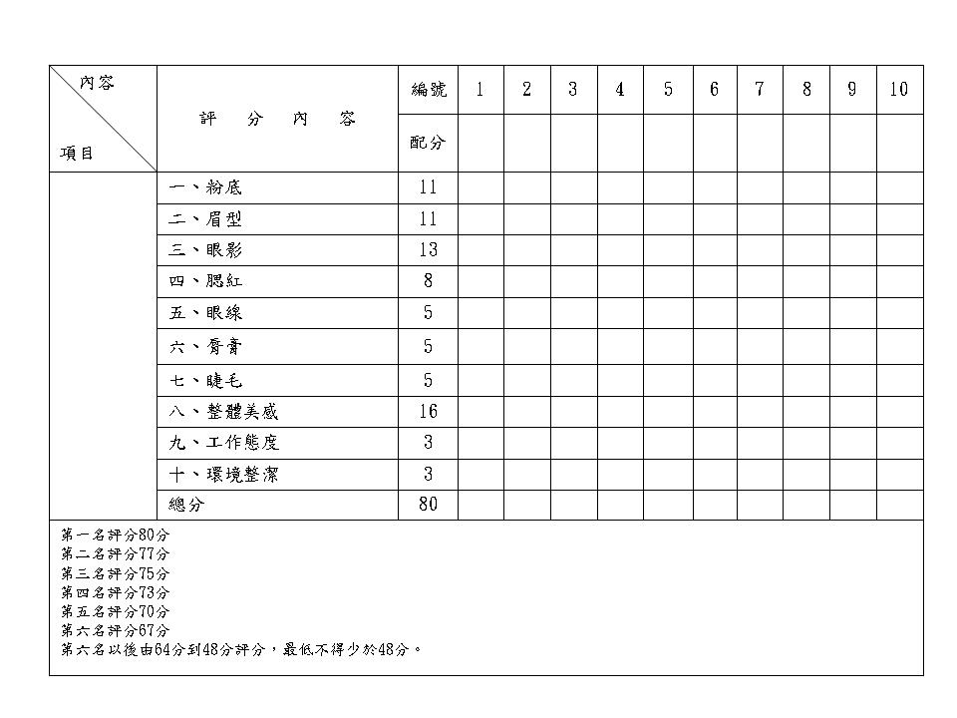
【外出郊遊妝評分表】

評審簽章：

工作態度配分3分原則依往例如下：
- 操作過程正確使用化妝用品及工具。
- 操作動作輕巧、熟練、對顧客尊重。
- 儀態整潔、姿勢正確優雅。

術科（80％）
學科（20％）
總 分

評審簽章：
附件6

新北市102學年度國中技藝競賽家政職群(美容主題)
考場地理位置與交通動線圖
【莊敬高職路線示意圖】
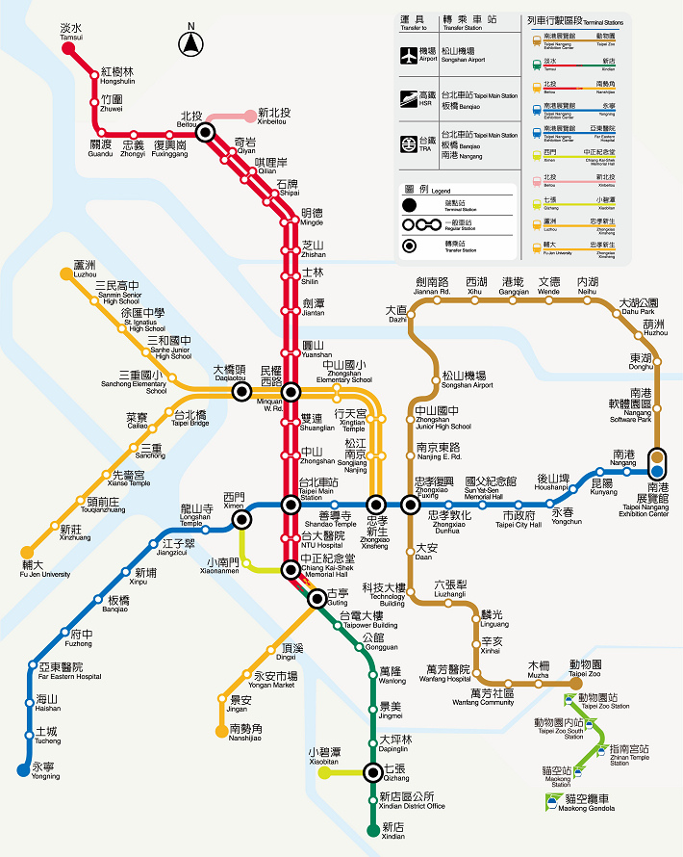
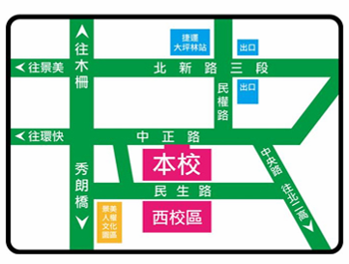
欣欣客運：
254/672/673
台北客運：
紅1080/綠1073
市公車：
10/290
新店客運：
綠3/綠6/綠8/905/906/907/909
以上客運於
『莊敬中學』站下車
於捷運大坪林捷運站一號出口出站，往民權路方向至中正路校門，步行路程約十分鐘

